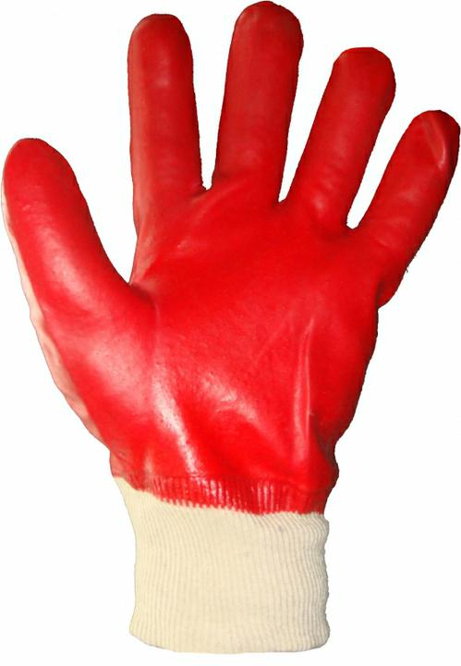 | Специализированные перчатки МБС «Гранат»
 | Количество в упаковке |  | 120 пар.
 | Артикул |  | ПО 29
 | Вес 1 пары (гр.) |  | 110 грамм.
 | Основа |  | хлопок 100%, интерлок
 | Покрытие |  | Гладкое
 | Цена за 1 пару, с НДС. | Оптом от 100 шт. и выше = 52 руб.  Мелким оптом от 10 до 99 шт. = 59 руб.  В розницу от 1 до 9 шт. = 83 руб.

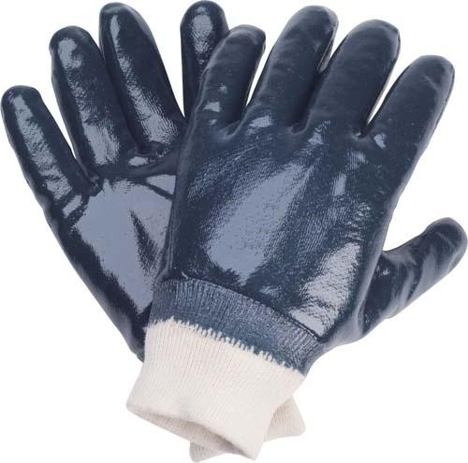 | Перчатки «Нитриловые» манжета (полное покрытие).
 | Количество в упаковке |  | 288 пар.
 | Артикул |  | ПО 27
 | Вес 1 пары (гр.) |  | 120 грамм.
 | Основа |  | хлопок 100%, интерлок
 | Покрытие |  | Гладкое
 | Цена за 1 пару, с НДС. | Оптом от 100 шт. и выше = 62 руб.  Мелким оптом от 10 до 99 шт. = 69 руб.  В розницу от 1 до 9 шт. = 93 руб.

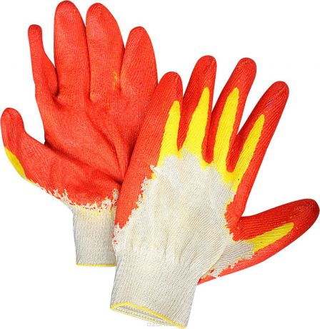 | Перчатки с «двойным латексным покрытием Стандарт»
 | Количество в упаковке |  | 200 пар.
 | Артикул |  | ПО 21
 | Класс вязки |  | 10
 | Количество нитей |  | 4
 | Вес 1 пары (гр.) |  | 40-42
 | Основа |  | Хлопок 100%
 | Покрытие |  | Гладкое, двойное
 | Цена за 1 пару, с НДС. | Оптом от 100 шт. и выше = 16 руб.  Мелким оптом от 10 до 99 шт. = 17,3 руб.  В розницу от 1 до 9 шт. = 18 руб.

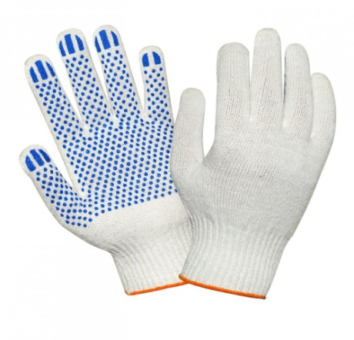 | Перчатки ХБ с ПВХ точка "Стандарт" 10 класс
 | Количество в упаковке |  | 300 пар.
 | Артикул |  | ПО 11
 | Класс вязки |  | 10
 | Количество нитей |  | 4
 | Вес 1 пары (гр.) |  | 40-42
 | Основа |  | Хлопок 70%, полиэфир 30 %
 | Покрытие |  | Точка
 | Цена за 1 пару, с НДС. | Оптом от 100 шт. и выше = 11,5 руб.  Мелким оптом от 10 до 99 шт. = 12,5 руб.  В розницу от 1 до 9 шт. = 14 руб.

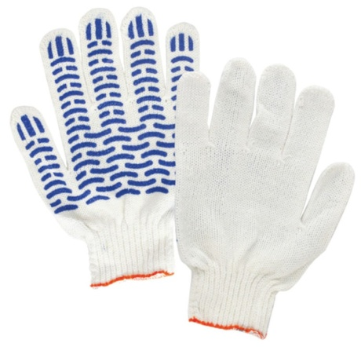 | Перчатки ХБ с ПВХ волна "Премиум" 10 класс
 | Количество в упаковке |  | 200 пар.
 | Артикул |  | ПО 12
 | Класс вязки |  | 10
 | Количество нитей |  | 5
 | Вес 1 пары (гр.) |  | 50-52
 | Основа |  | Хлопок 70%, полиэфир 30 %
 | Покрытие |  | Волна
 | Цена за 1 пару, с НДС. | Оптом от 100 шт. и выше = 12,5 руб.  Мелким оптом от 10 до 99 шт. = 13,5 руб.  В розницу от 1 до 9 шт. = 15 руб.

